ГБОУ СОШ № 2014
г. Москва

СЦЕНАРИЙ ПРАЗДНИКА

«Дослужись до генерала»

Подготовила:

Хованова С. О.

Москва, 2013
Ход мероприятия:

Учитель:
- Дорогие друзья, сегодня мы собрались здесь, чтобы встретить праздник День защитника Отечества. Именно 23 февраля 1918 года был подписан закон о создании в нашей стране специальных войск армии для защиты нашей Родины от нападения врагов. Всегда, во все времена Русская армия славилась своими солдатами. Сейчас вы еще дети, но время летит быстро, и через несколько лет наши мальчики тоже станут солдатами.

1 девочка:
Сегодня от души вас поздравляем
Мы с праздником российских всех солдат!
Хоть вы пока мальчишки, всем желаем
Успехов вам, здоровья, и наград!

2 девочка:
Вы смелыми и сильными растите,
Достойны будьте дедовских имен!
Достойны будьте Армии Российской,
Ее побед и полковых знамен!

3 девочка:
Ну а в игре сегодняшней желаем
Вам победить и генералом стать!
И главное — не раскисать, не трусить,
Вперед шагать, бороться, побеждать!

4 девочка:
Пусть не всегда лицом к тебе удача —
Не огорчайся, лучше песню пой!
Ведь главная солдатская задача —
Мир и покой твоей страны родной!

5 девочка:
И ничего, что вы пока мальчишки —
Смелы, упрямы, любите шалить,
Сейчас пройдите путь до генерала —
В игре учитесь, как солдатом быть!

Учитель:
- Познакомимся с нашими участниками!

Аплодисментами встречаем,
Мальчишек наших поздравляем!
И праздник дружно отмечаем,
Защитников мы наших знаем!
Хоть вьюги за окном бывают,
Они ведь нас не испугают,
Мы под защитой у ребят!
Они нам показать хотят
Всю молодецкую отвагу,
И хоть не носят нынче шпагу,
Но всех смелее и сильней
Умней, прекрасней и дружней!

Учитель:
- Сегодня вы, ребята, проверите себя на силу и выносливость, смекалку и находчивость. Ну, а девочки будут поддерживать вас в вашем стремлении завоевать победу. Как будущие солдаты, я думаю, вы с честью выйдите из любой ситуации, какой бы трудной она не была.
- Познакомимся с нашим строгим жюри.

Мальчик:
Не судите слишком строго,
Будьте нам во всем подмогой!!
Ох и трудно же сейчас,
Вам оценивать всех нас!
Ждем от вас мы комплиментов,
И решений – непременно!
Говорим вам: “В добрый час!”
Поболейте и за нас!
С наслажденьем оцените,
Каждый будет – победитель!

Учитель:
- Начнем нашу конкурсную программу «Дослужись до генерал». За правильное и быстрое выполнение задания и за каждый правильный ответ на вопрос команда получает звездочку. 1 звездочка - 1балл.

1 девочка:
- Конкурс «Путаница». Буквы перепутались. Нужно так расположить буквы, чтобы получились слова. Победит тот, кто все сделает правильно.

Банка – кабан
Слово – волос
Тредать – тетрадь
Магуба – бумага
Кубал – булка
Уклон – клоун
Нигак - книга

2 девочка:
- Конкурс «Найди различия». Нужно быстрее команды соперников найти 5 отличий.

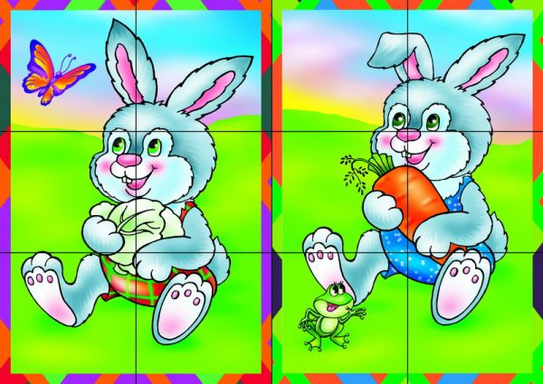

3 девочка:
- Конкурс «Кораблестроение». Нужно из данных материалов быстро и аккуратно построить корабль для своей команды.


4 девочка:
- Конкурс «Отгадай загадку». Нужно правильно отгадать загадки.

Он границу охраняет,
Чужака не пропускает,
И все время смотрит в оба,
Порядок был бы чтобы.
(Пограничник)

Любит он на море качку,
Ходит тихо он, в раскачку,
Бородой подчас зарос,
Старый, доблестный…
(Матрос)

В форме ровно все стоят,
И молчание хранят,
Поздравляем мы отряд,
Нашей Родины …
(Солдат)

Моряком хочу я стать,
Чтоб на море побывать,
И служить не на земле,
А на военном ...
(Флоте)

Любой профессии военной
Учиться надо непременно.
Чтоб быть опорой для страны,
Чтоб в мире не было ...
(Войны)

5 девочка:
- Конкурс «Разведчики». Перед вами зашифрованное послание. Алфавит - это подсказка.

С ПРАЗДНИКОМ !!!

Учитель:
- Молодцы! Со всеми испытаниями справились. А теперь наше справедливое жюри подведет итоги, а мы пока отдохнем (танец).

Слово жюри.

Учитель:
- Но на этом наши поздравления не заканчиваются. Вас ждут еще поздравления от одноклассниц и подарки.

1 девочка:
У мальчишек нынче праздник,
Двадцать третье, февраль.
В школе каждый одноклассник,
Не листая календарь
Поздравлений ожидает
Прямо с раннего утра.
Ненавязчиво вздыхает:
Где ж вы, девочки? Ура!
Вот и кончились уроки,
Скоро будут поздравлять,
Песни петь под караоке
И подарочки вручать!
Пару строчек написали
Мы для каждого из вас.
Если что не угадали,
Строго не судите нас.

2 девочка:
Это кто там марширует,
Громко песенку поёт?
Это вышел на прогулку
Второклашек целый взвод.

3 девочка:
А мальчишки наши очень
Любят бегать и играть.
И учиться обещают
На четыре и на пять!

4 девочка:
23 февраля!
Сей день праздничный не зря
Всех мужчин мы поздравляем
От окраин до Кремля.

4 девочка:
Если хочешь сильным быть,
Надо в армии служить.
Опыт службы вам подскажет,
Как жизнь правильно прожить.

5 девочка:
С Днём защитника поздравим
Мы сегодня всех мужчин.
Всех их любим, уважаем
За их мужество и чин.

Вместе:
- С праздником!

